“士文化”背景下“糖类的一生”教学设计

李雅萍[1] 刘晓倩1 朱金苗1

（1 合肥师范学院化学与化学工程学院 安徽合肥 230601）

摘要 “士文化”体现的是对精神生活和理想人格的追求，具有责任意识和担当精神，对新时代的高中生有着重要的意义。在当前的化学教学中，教学更多侧重化学知识的传授，较少见对学生情感价值的渗透与发展。针对这一问题，在人教版化学必修第二册第七章有机化合物第四节基本营养物质章节中的糖类部分，选取我国科学家袁隆平院士对杂交水稻的研究为素材，按照“在真实情境中学习化学知识获得情感体验”的关联思路来整合设计，从糖类的产生、检验和消耗三方面讲述糖类的一生。教学设计中注重体现中国科学家对现代生活和科技发展所做出的贡献，弘扬“士文化”，增强文化自信，发扬珍惜粮食的优秀传统，使学生树立“天下为己任”的理想，发展“科学态度与社会责任”。

关键词 士文化 糖类 教学设计

《普通高中化学课程标准（2017年版）》指出，课程内容要有机融入社会主义核心价值观、中华优秀传统文化、革命文化和社会主义先进文化教育内容，不断增强文化自信[1]。“士文化”是我国传统文化中的重要组成部分，承载着我国的传统文化与民族精神，体现出来的是对“道”的追求，对精神生活和理想人格的追求。我国“士文化”精神经千年的颠沛流离而魂魄不散，历万种灾厄而总能浴火重生，在岁月长河中接收着一次又一次时光的洗礼[2]。一直到今天，我国的“士文化”仍然值得高中学生学习和发扬，将其应用于日常生活中，培养学生的核心价值观。高中生的学习不能仅仅局限于课本上以及老师教授的知识，还应该将知识与现实生活联系起来，发现社会生活上的问题，树立起实现中华民族伟大复兴的崇高理想。袁隆平院士用一生诠释了“士以天下为己任”、“士不可以不弘毅，任重而道远。仁以为己任，不亦重乎？死而后已，不亦远乎？”、“为天下立心，为生民立命，为往圣继绝学，为万世开太平”……国人看到或听到如是话语，每每心起波澜，那是因为生命中流淌着“士精神”的血液[3]。正如钱穆先生所讲的“我们任何一人都可成一士”,要使我们士的精神复活，这就是中国文化的开新了。

近年来，知识的情意价值越来越受到人们的关注和探讨。从形成和发展的过程来看，科学知识背后隐藏的真实的科学发现历史，对学生来说，有着深远的人文教育内涵[4]。但在教学实践中，教育的内容大部分是西方科学研究的成果，比如元素周期表的发展、合成氨、芳香族化合物与苯等，而中学教育者对于中国科学家在化学方面的贡献研究挖掘深度不够，目前仅有侯氏制碱法和人工合成结晶牛胰岛素等少数实例进入教材。在文献研究中发现，糖类这部分内容涉及的知识点较少，考查难度较小，在高考中所占比重不大，教师对糖类的教学研究长期处于忽视阶段。在课堂上，一部分教师将其淡化处理，只介绍基本知识；一部分教师将其下放到选修部分，讲的过深、过难。基于此，在糖类的教学中，本文以“粮食的一生”为主题，精心选取中国科学家袁隆平研究杂交水稻的情境素材进行设计。我国科学家袁隆平培育了优良的杂交水稻，解决了人类的粮食问题，为战胜粮食危机、挽救成千上万人的生命作出了巨大贡献，用一生诠释了伟大的“士文化”精神。按照在真实情境中学习化学知识获得情感体验，整合科学知识的信息价值、探究价值和情意价值，主要的教学设计思路和教学过程如下，希望能够为弘扬“士文化”尽一份力，能为其他教师的教学提供有益的借鉴。

1. 教学设计思路和目标
   1. 教学设计思路

《普通高中化学课程标准（2017年版）》关于必修课程“主题4简单的有机化合物及其应用”中明确要求: 结合实例认识糖类在生活中的重要应用，并结合这些物质的主要性质进行说明；在教学策略中提倡采用观察实验现象、联系生产生活实际、归纳总结等策略进行教学。在情景素材中建议涉及: 食物中的糖类在人体内的转化[1]。新课标为糖类有关素材的选取及教学策略指明了方向。此外，糖的性质、葡萄糖的检测相关知识的学习还与生物知识（糖的代谢）、医学知识（糖尿病诊断）有着紧密联系，跨学科知识融合式学习为学生研究问题提供了新的视角，有利于学生综合运用学科知识分析、解决实际问题[5]。

基于上述分析，现按照“在真实情境中学习化学知识获得情感体验”的关联的思路来整合相关知识，如图1所示。促使学生学会从真实情境中感受科学家的伟大精神，在专业的化学知识学习中获得情感体验，树立正确的价值取向，发展学生科学态度与社会责任的素养。

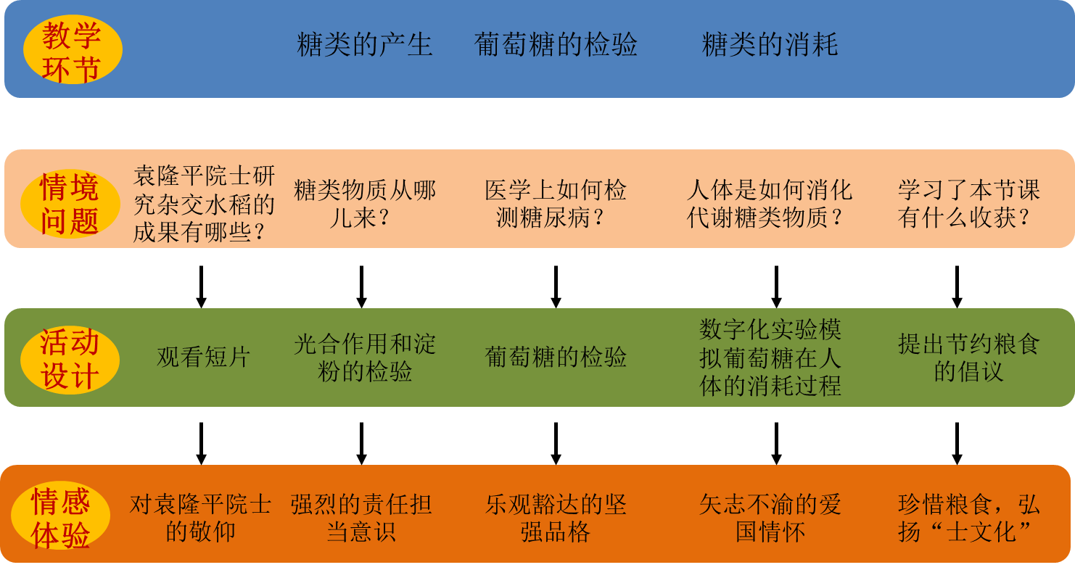

**Fig.1 "A Lifetime of Sugar" teaching design flowchart**

图1 “糖类的一生”教学设计流程图

* 1. 教学目标

通过对糖类的产生、检验与消耗的交流研讨，了解科学家对糖类物质的相关研究成果；掌握葡萄糖和淀粉检测的一般方法；知道手持技术等数字化实验在葡萄糖被酵母菌分解时氧气与二氧化碳浓度的变化曲线，能结合简单曲线信息分析粮食的消耗过程；感受科学家袁隆平的“士文化”精神内涵，发展“科学态度与社会责任”等学科核心素养。

1. 教学过程

引入：1964年袁隆平开始研究杂交水稻，在1974年培育成第一个杂交水稻强优组合南优2号，之后对杂交水稻开展大量研究，为解决人类的粮食危机、挽救成千上万人的生命做出了巨大贡献。袁隆平因此被誉为“杂交水稻之父”，2019年被授予“共和国勋章”。请同学们观看一个短片，以上是袁隆平院士的研究成果。“先天下之忧而忧，后天下之乐而乐”又何尝不是体现袁隆平院士一生的强烈的责任担当意识和历史使命感的一句绝唱。水稻作为给人体补充能量的一种重要粮食，那么，粮食是如何产生与消耗的呢？今天，我们一起走进“糖类的一生”。

【环节一】糖类的产生

[提问]请同学们结合生活经验，认真思考我们日常生活中主要的粮食—水稻中主要含有哪些营养物质？属于基本营养物质中的哪一类？

[学生]水稻中含有大量的淀粉，淀粉属于基本营养物质中的糖类。

[教师]确实是这样，水稻中含有大量的淀粉和少量的水分、蛋白质、酯类、矿物质和维生素，可以补充我们人体所需要的能量，使得人类能进行各种工作。那么粮食中的主要物质—糖类是怎样产生的呢？同学们，我们一起从化学的角度来分析糖类产生的过程。请看屏幕上光合作用原理图，如图2所示，并结合生物中所学知识，分析光反应阶段和暗反应阶段都发生了什么反应。

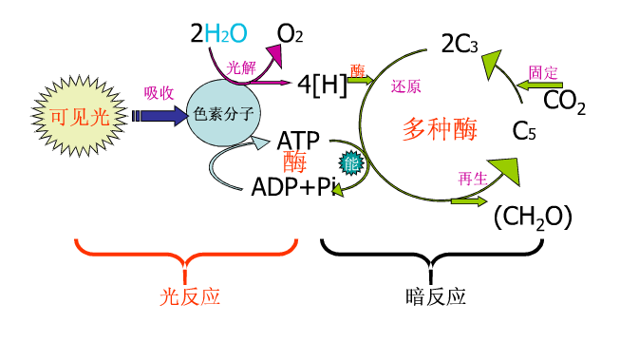

**Fig.2 Schematics for photosynthesis**

图2 光合作用原理图

[学生]回答：绿色植物吸收了光能，把二氧化碳和水合成富能有机物，同时释放氧气。植物光合作用的产物主要有糖类和氧气。

[教师]是的，糖类是绿色植物光合作用的产物。常见的糖类物质分为三种：单糖、二糖和多糖，它们的特点及其代表物等相关知识见表1。

表1 常见的糖类物质

**Table 1 Common sugars**

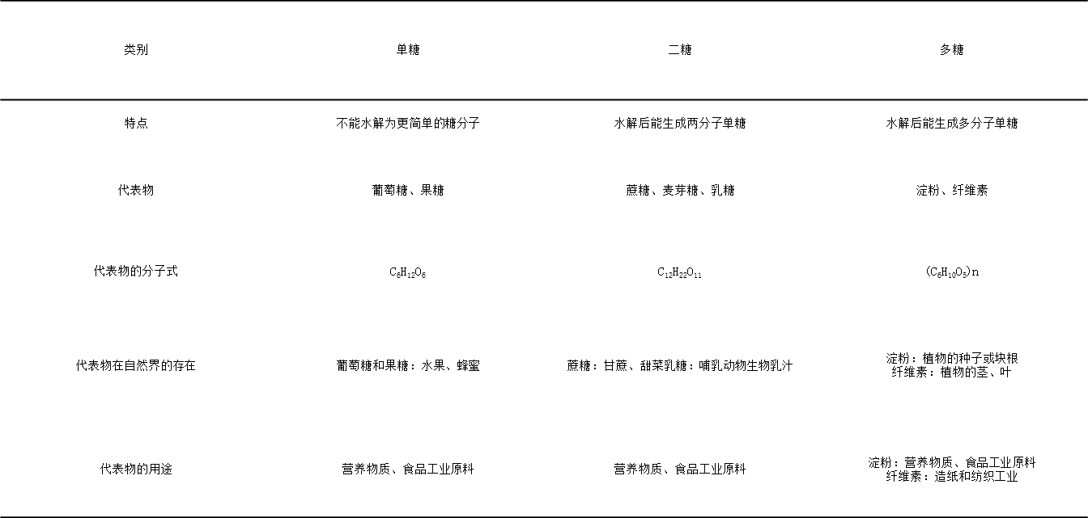

[提问]有人说淀粉与纤维素是同分异构体，你同意吗？并说明理由。

[学生]回答：淀粉和纤维素不是同分异构体，因为二者的n值不同，所以，二者没有关系。

[教师]我们该如何区分淀粉和纤维素呢？请同学们回忆生物课中学习的检验淀粉的方法，并学习课本P84实验7-8，按照课本中的实验步骤进行实验。

[学生]进行实验。解释：（1）淀粉遇碘变蓝；（2）淀粉直接与新制氢氧化铜接触不反应，但淀粉在加入稀硫酸并加热后，再向其中加入氢氧化钠溶液后，再加新制氢氧化铜，有红色沉淀产生。

[教师]产生这种现象的原因是淀粉本身是一种多糖，不含醛基，但淀粉在稀酸条件下水解产生含醛基的单糖—葡萄糖。

【环节二】葡萄糖的检验

[教师]蔗糖、淀粉和纤维素等在稀酸的催化下能发生水解反应，最终生成单糖。工业上一般用淀粉水解的方法生产葡萄糖。请同学们在纸上写出蔗糖、淀粉和纤维素发生水解反应的化学方程式。注意反应条件。

[学生]写出蔗糖、淀粉和纤维素发生水解反应的化学方程式。并说出三种物质产物都有葡萄糖。

[教师]葡萄糖是最重要的单糖，是构成多种二糖和多糖的基本单元。葡萄糖是一种有甜味的无色晶体，能溶于水，其能与新制氢氧化铜和银氨溶液发生反应。请同学们以小组为单位，按照课本上的操作步骤，用所给实验仪器和药品进行葡萄糖的检验实验。

[学生分组实验]进行实验，并观察记录实验现象。实验1葡萄糖与新制氢氧化铜的反应生成砖红色的氧化亚铜；实验2葡萄糖与银氨溶液反应生成银，在试管内壁形成光亮的银镜。

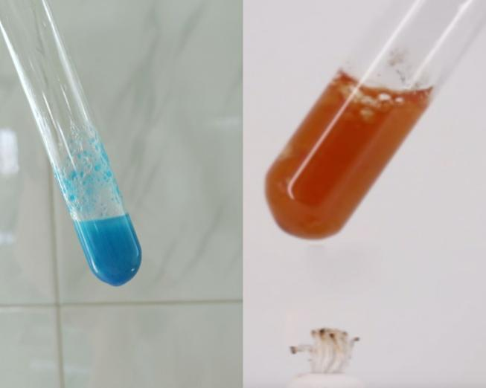 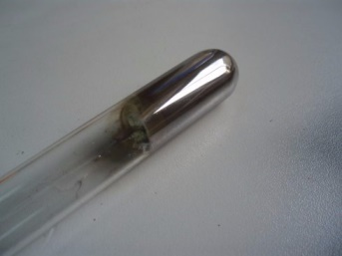

**Fig.3 Glucose test**

图3葡萄糖的检验

[教师]是的，以上两个反应可用来检验葡萄糖（主要是检验葡萄糖中的醛基，有关官能团的内容我们在有机部分会讲到）。在医学上，一般会应用于测定糖尿病患者血液或尿液中的葡萄糖含量，有助于医生判断病情。但在实验过程中，老师观察到有的组没有得到上述实验现象，这时我们就要放弃吗？不，我们要分析失败的原因。每当我们在遇到困难时我们都要想到：袁隆平院士不仅在一次又一次引领学术的浪潮，更在人生态度方面影响着我们。自己即使遭遇挫折仍能乐观旷达，不断寻求突破，如此乐观豁达的坚强品格是我们学习的楷模。同学们都很棒，得出了正确的实验结果。

【环节三】糖类的消耗

[教师]请同学们观察糖类物质在人体中消化代谢的Flash动画，直观的感受粮食被人体消耗的过程。正如袁隆平院士一样，只要人民需要，即使牺牲自己，也会奋不顾身。为了人民，无怨无悔。这就是我国士人特有的矢志不渝的爱国情怀。

[学生]观看淀粉在人体中消化代谢的过程：淀粉经唾液淀粉酶等变成麦芽糖，再经过肠麦芽糖酶分解为葡萄糖，最后被吸收变为血糖。

[教师演示实验]我们可以借助手持技术来帮助我们观察葡萄糖被酶催化过程中氧气与二氧化碳浓度的变化曲线[5]。如下图所示

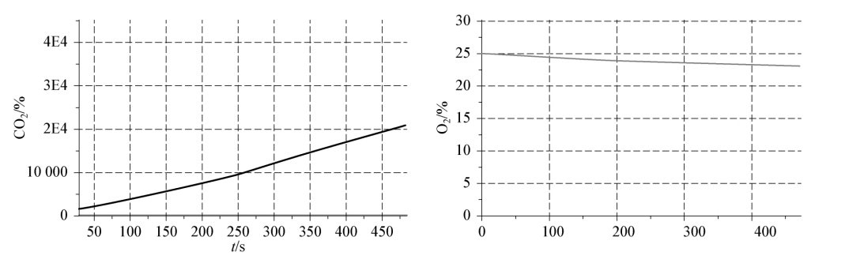

**Fig.4 CO2 concentration, O2 concentration - time image after glucose consumption at high oxygen concentration**

图4 氧气浓度较高时葡萄糖被消耗后 CO2 浓度、O2 浓度—时间图像

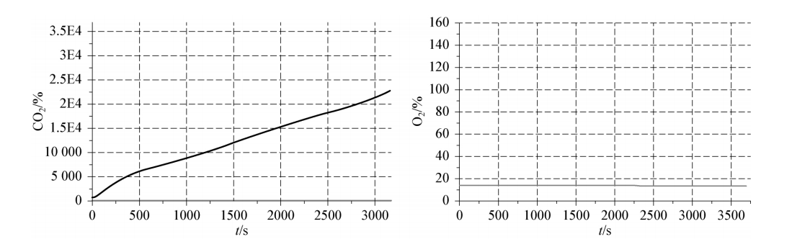

**Fig.5** **Co2 concentration, O2 concentration - time image after glucose consumption at low oxygen concentration**

图5 氧气浓度较低时葡萄糖被消耗后 CO2 浓度、O2 浓度—时间图像

[学生]写出葡萄糖在氧气浓度较高情况下的化学方程式：C6H12O6(葡萄糖) +6O2 → 6CO2 + 6H2O；葡萄糖在氧气浓度较低情况下的化学方程式：C6H12O6(葡萄糖) → 2C2H5OH + 2CO2↑。并总结出：在氧气浓度较高时，葡萄糖与氧气发生反应生成二氧化碳和水；在氧气浓度较低时，葡萄糖在酶的催化下可以转变为乙醇和二氧化碳[5]。

总结：粮食为我们人体提供能量，是我们赖以生存的保障，在学习了粮食的产生与消耗这节课后，袁隆平院士所具有的这种“士文化”精神：强烈的责任担当意识、乐观豁达的坚强品格和矢志不渝的爱国情怀[2]值得我们青少年尊重和学习。在学完本节课后，我们也要在日常生活中尊重科学家们的研究成果，发扬不畏艰难、勇于担当、不断创新的科研精神。希望同学们继续努力，将中国的“士文化”精神发扬光大，不断探索未知，树立“天下兴亡，匹夫有责”的理念，实现个人与国家共同成长。

参 考 文 献

1. 中华人民共和国教育部制定.普通高中化学课程标准(2017年版)[S].北京:人民教育出版社,2018:1.
2. 张鹏阳. 高中语文教材中的“士文化”与学生人文素质的培养[D].辽宁师范大学,2018.
3. 黄华春.中国传统“士”文化精神[J].文史春秋,2019(04):64.
4. 亓英丽,毕华林.科学教育中科学知识的价值分析[J].全球教育展望,2012,(2): 81～ 86.
5. 夏添,何彩霞.基于真实问题情境的“糖类”教学[J].化学教学,2020(06):48-52.

**"The life of sugar" teaching design under the background of "taxi culture"**

**- I would like to miss Yuan Longping academician in this text**

LI Ya-Ping1 LIU Xiao-Qian1 ZHU Jin-Miao1

(1 Hefei Normal College School of Chemistry and Chemical Engineering Anhui Hefei 230601)

**Abstract** The "Shi culture" reflects the pursuit of spiritual life and ideal personality, with a sense of responsibility and commitment, and is of great significance to high school students in the new era. In the current chemistry teaching, the teaching focuses more on the transmission of chemical knowledge and less on the penetration and development of students' emotional values. To address this issue, in the section on sugars in Chapter 7, Organic Compounds, Section 4, Basic Nutrients, in the Compulsory Chemistry Book 2 of the Human Education Edition, the research on hybrid rice by academician Yuan Longping, a scientist in China, was chosen as the material. The teaching design focuses on the life cycle of sugars in terms of their production, testing and consumption. The teaching design focuses on the contributions made by Chinese scientists to modern life and technological development, promoting the "culture of scholarship", enhancing cultural confidence, carrying forward the excellent tradition of cherishing food, enabling students to establish the ideal of "the world as our own", and developing "scientific attitudes and social responsibility". "Scientific Attitude and Social Responsibility".

**Keywords** scholar culture; sugars;instructional design

1. 作者简介：李雅萍，女，山东省青岛市，合肥师范学院，在读硕士，主要研究方向：化学教学。

   *基金项目：合肥师范学院研究生创新基金项目 (2022yjs043)